**PARA MI MAMÁ**

MARIA ALEXANDRA ZAPATA CABALLERO

Fotografías Memoria de Grado para optar al título Maestro en Artes Plásticas

Universidad de Antioquia, Facultad de Artes

Departamento de Artes Visuales

Medellín – Colombia

2021

FOTOGRAFÍAS REFERENTES:

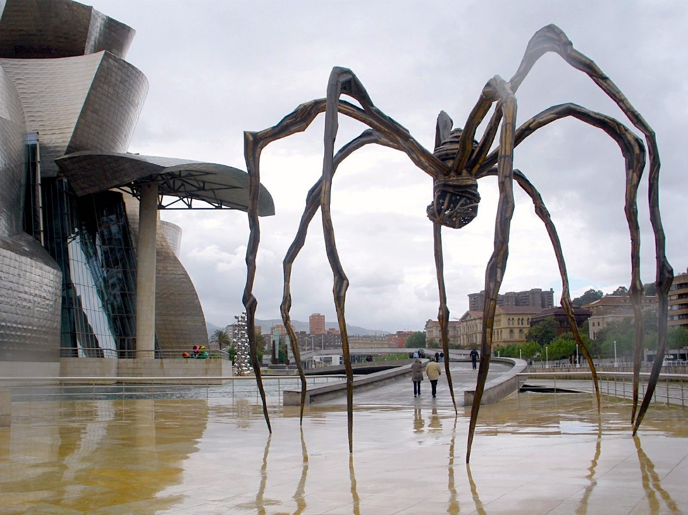

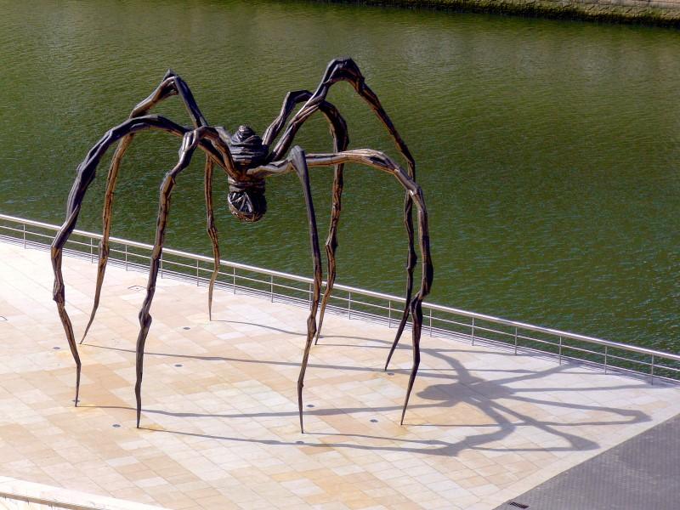

*Maman.* **Louise Bourgeois.** Escultura. Bronce, acero inoxidable y mármol. 927 * 891 * 1023 cm. 1999

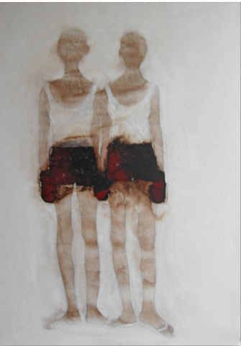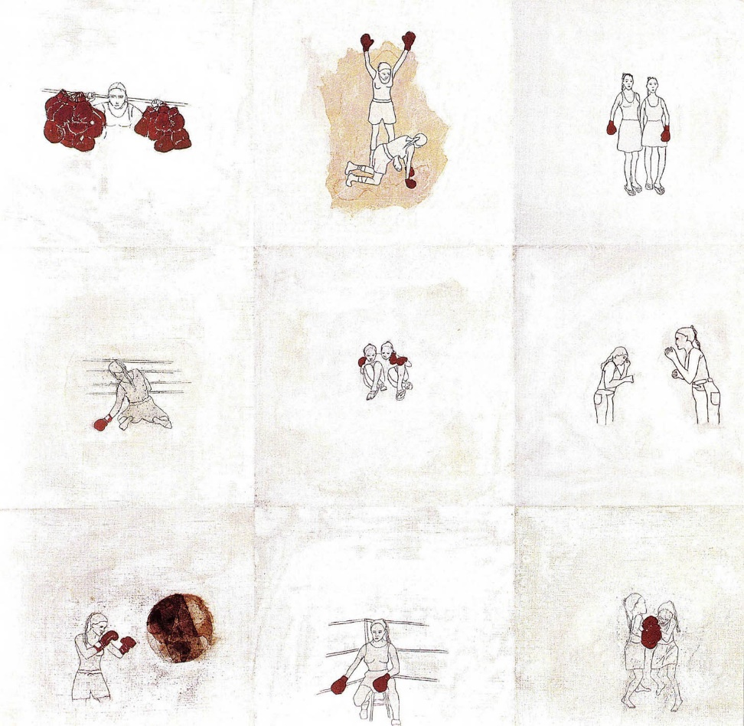

*A puño limpio.* **Ana Patricia Palacios.** Pigmentos y grafitos sobre lienzo. 144 * 144 cm. 2001

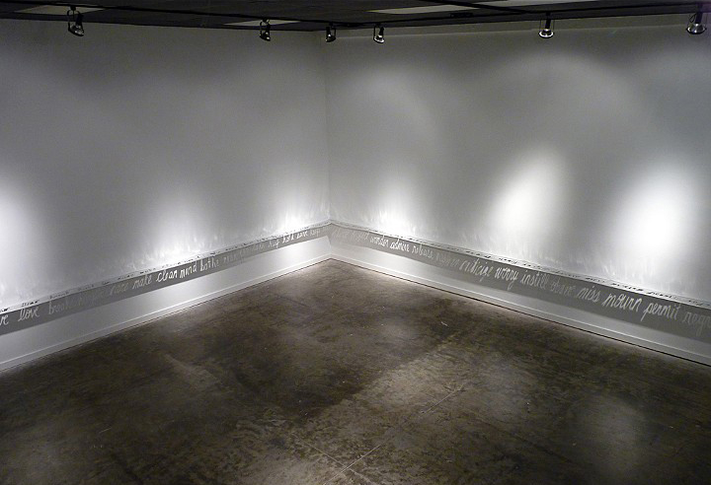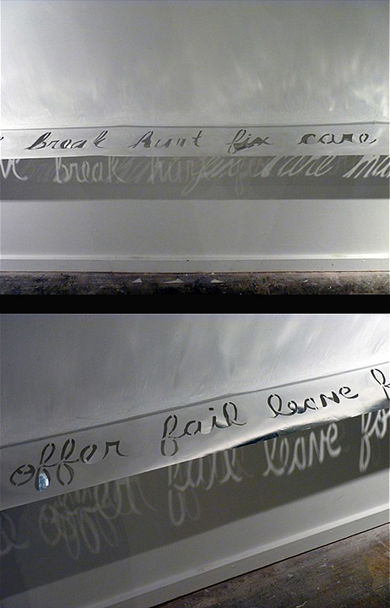

*Maternal Verbs.* **Cournety Kessel.** Instalación. Papel aluminio y luz. 25 * 8 cm / 29 * 8 cm. 2012

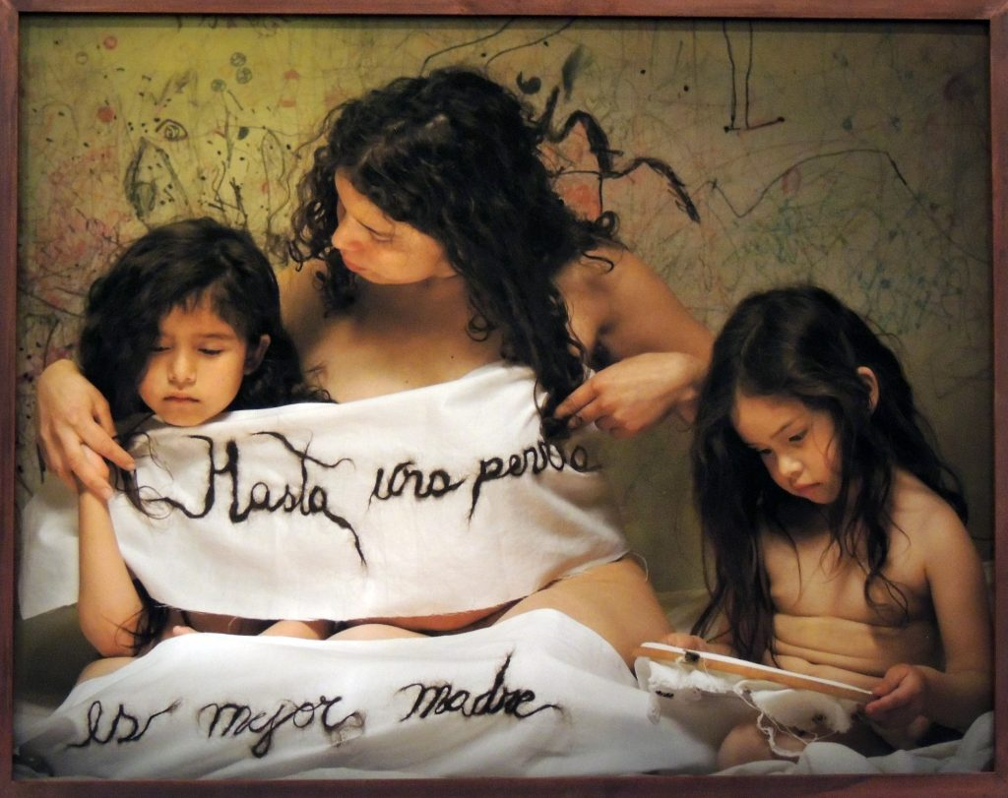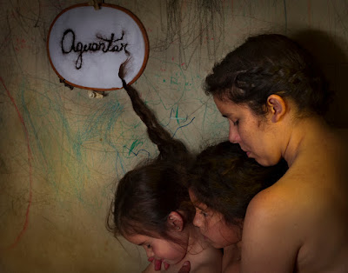

*Maternidades Culposas.* **Gabriela Rivera.** Serie fotográfica e instalación. 2 fotografías de 40 * 60 cm impresas en tela. 2 bordados con cabello humano sobre tela. Santiago, Chile. 2018

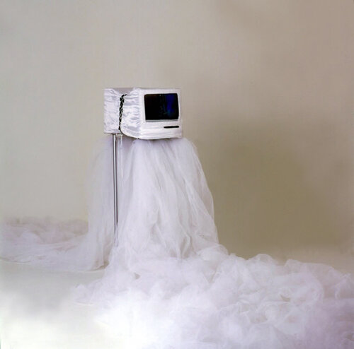

*Vestido de Novia.* **Ana Claudia Múnera.** Videoinstalación (monitor y velo blanco). Dimensiones variables. 1997

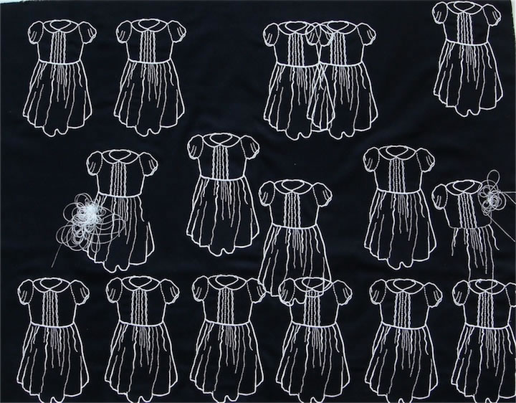

*Bordados y Desbordados.* **Ana González Rojas.** Bordado sobre tela. Dimensiones variables. 2010

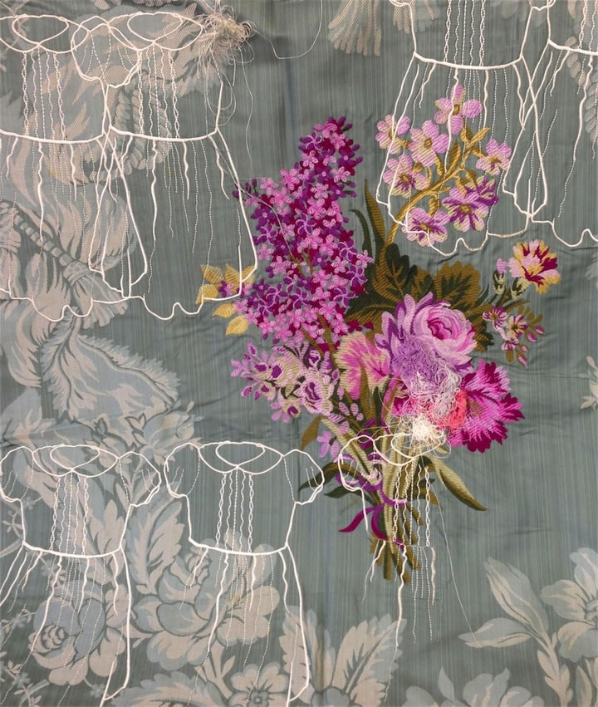

*Bordados y Desbordados.* **Ana González Rojas.** Hilo sobre seda. 80 * 80 cm. 2010

FOTOGRAFÍAS OBRA PROPIA:

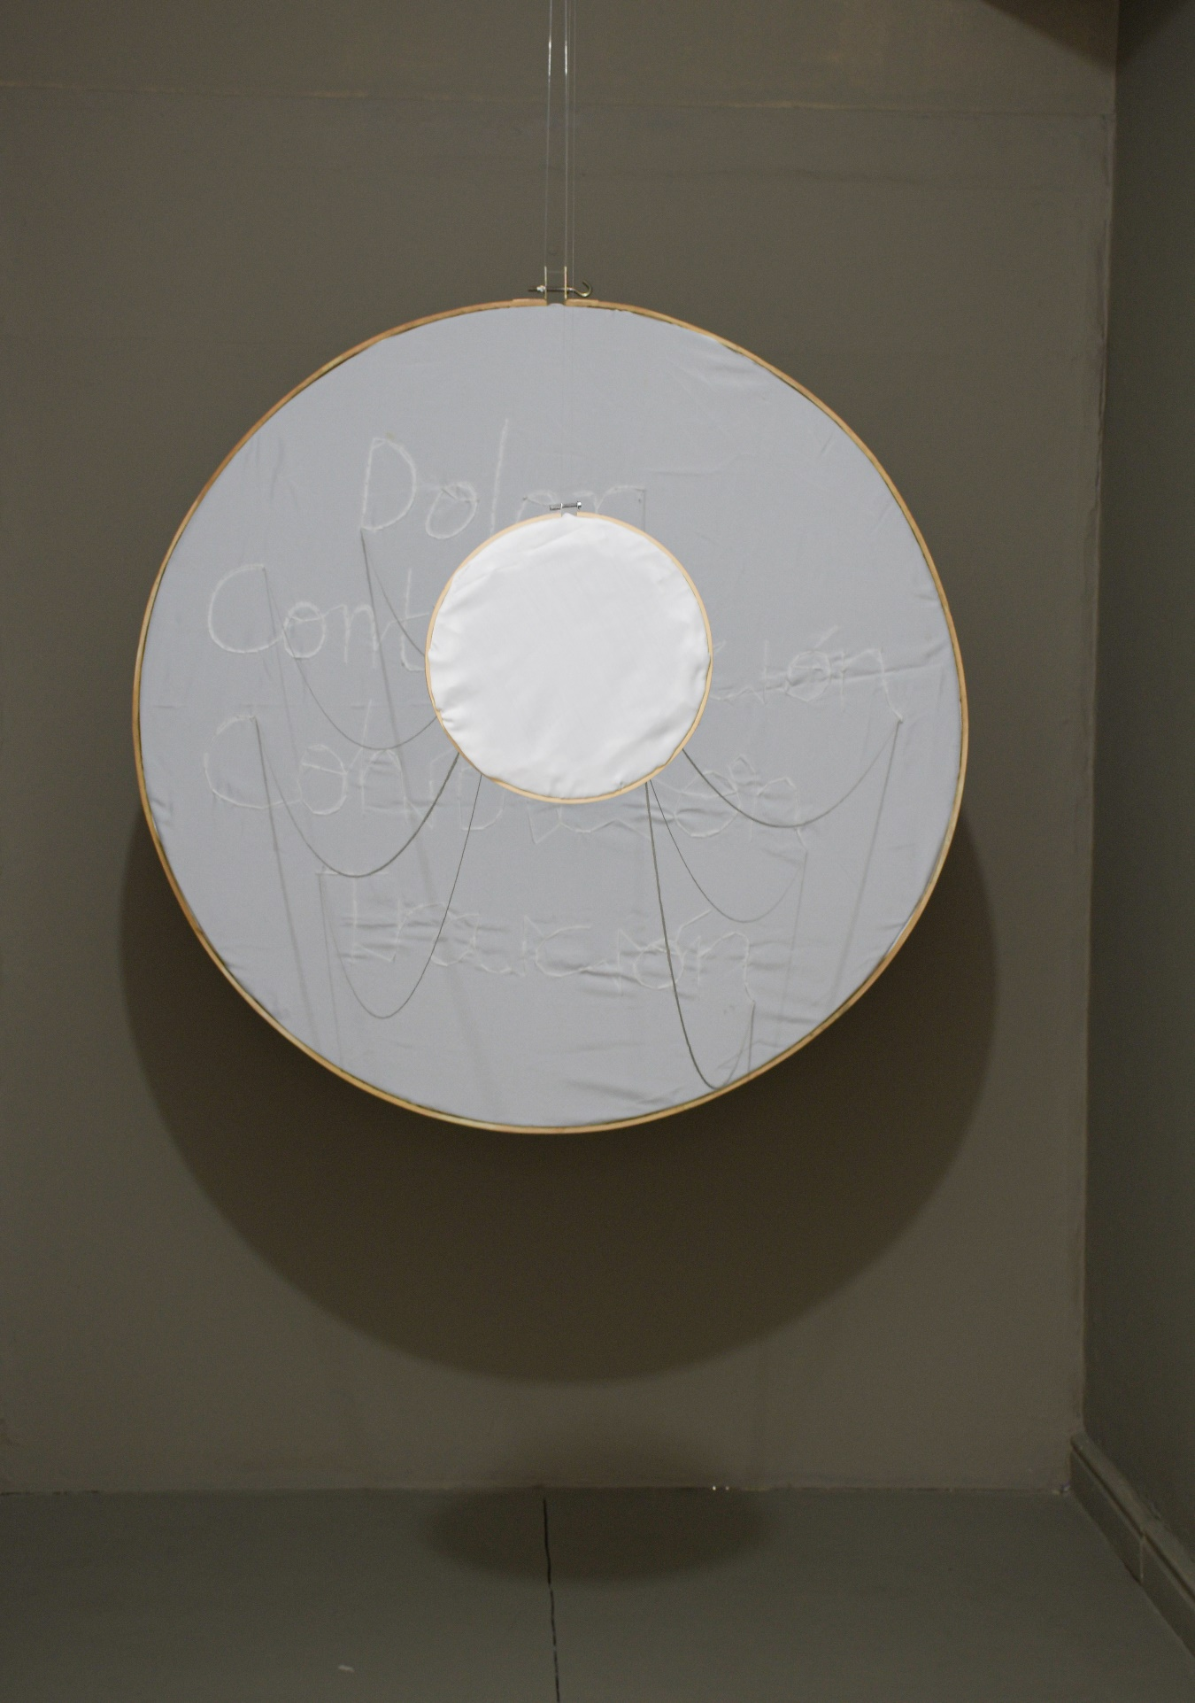

*Contrarias.* **Alexandra Zapata C.** Instalación (bordado con lana e hilo sobre tela, tambora y proyección). Dimensiones variables. 2018

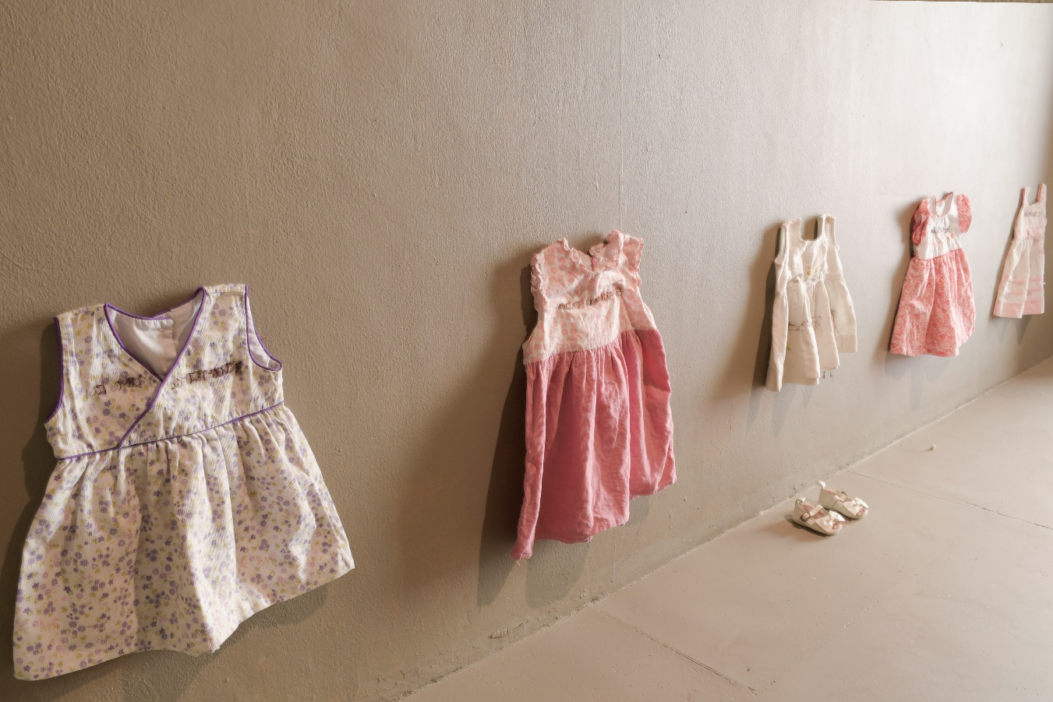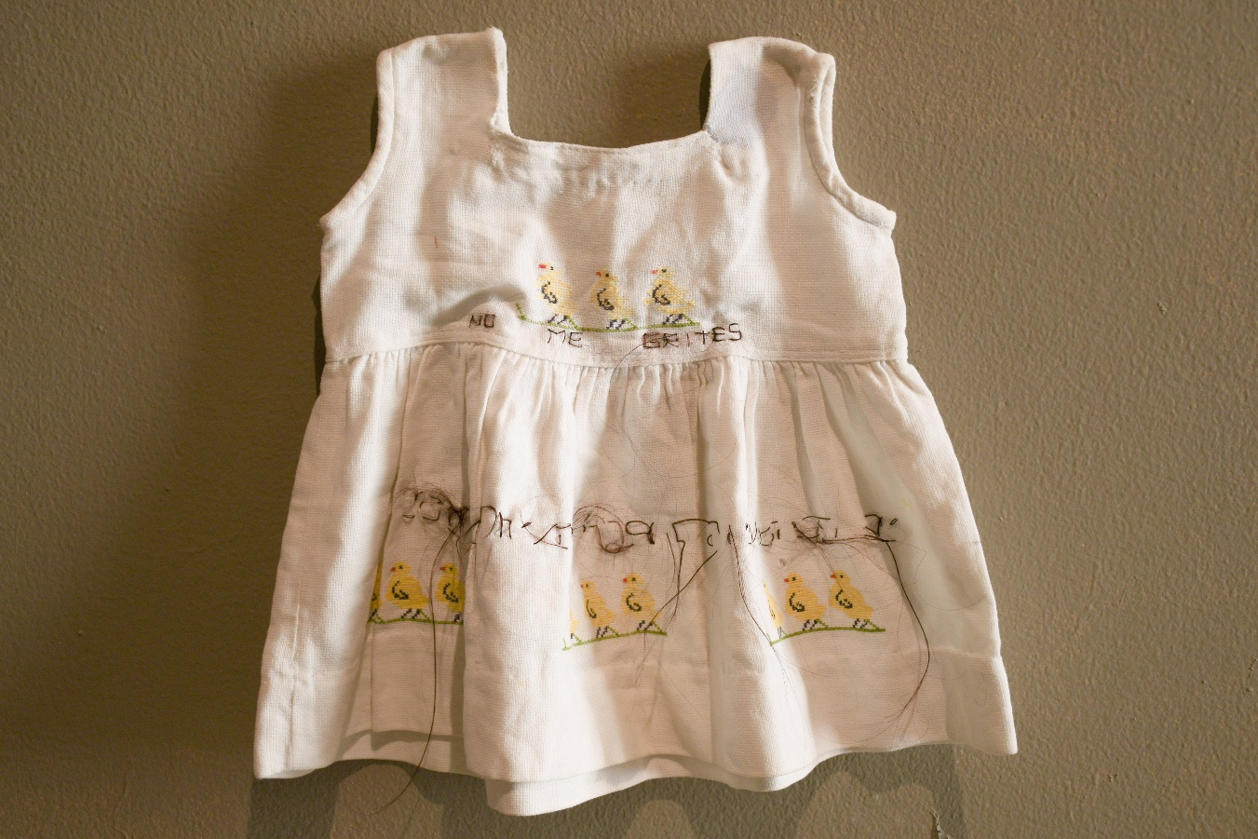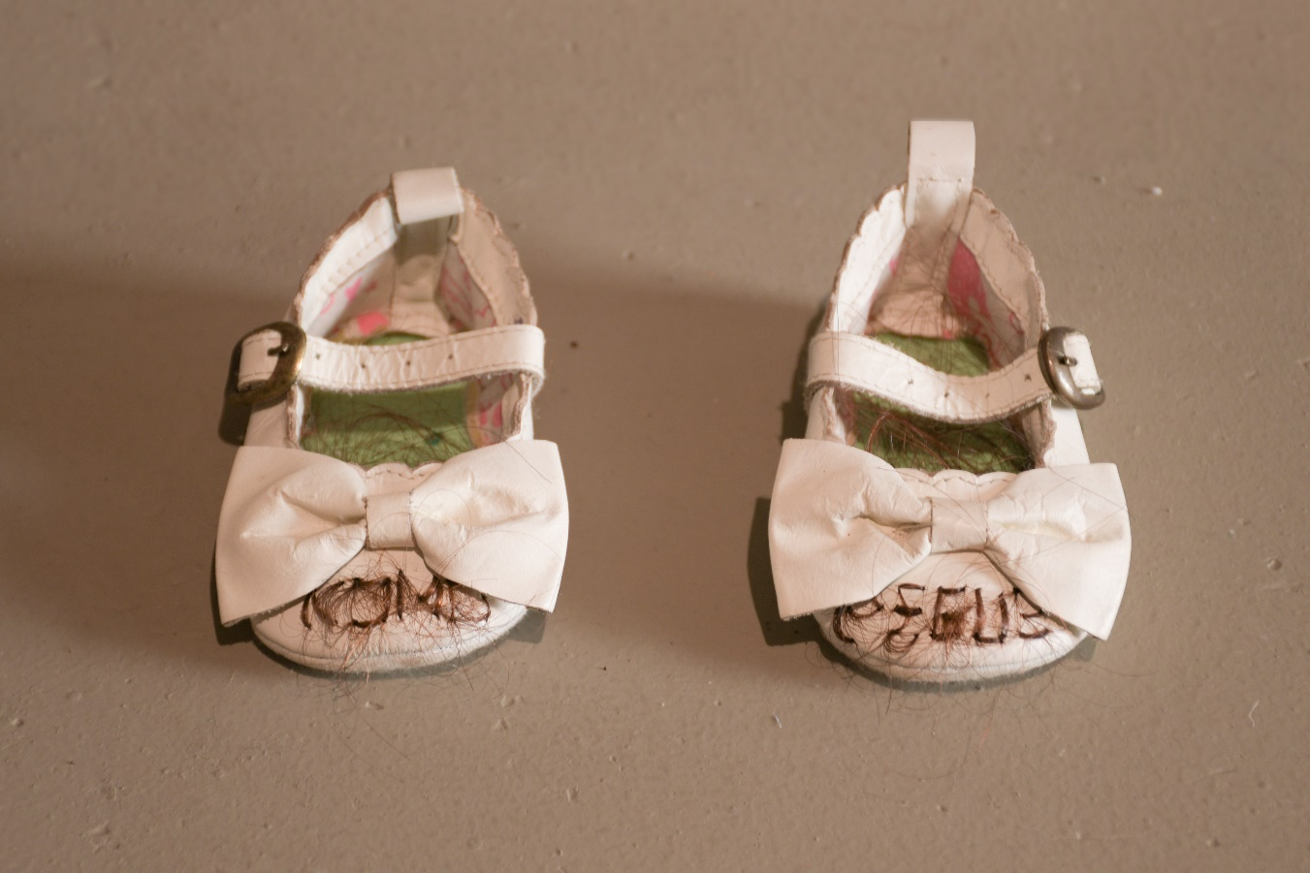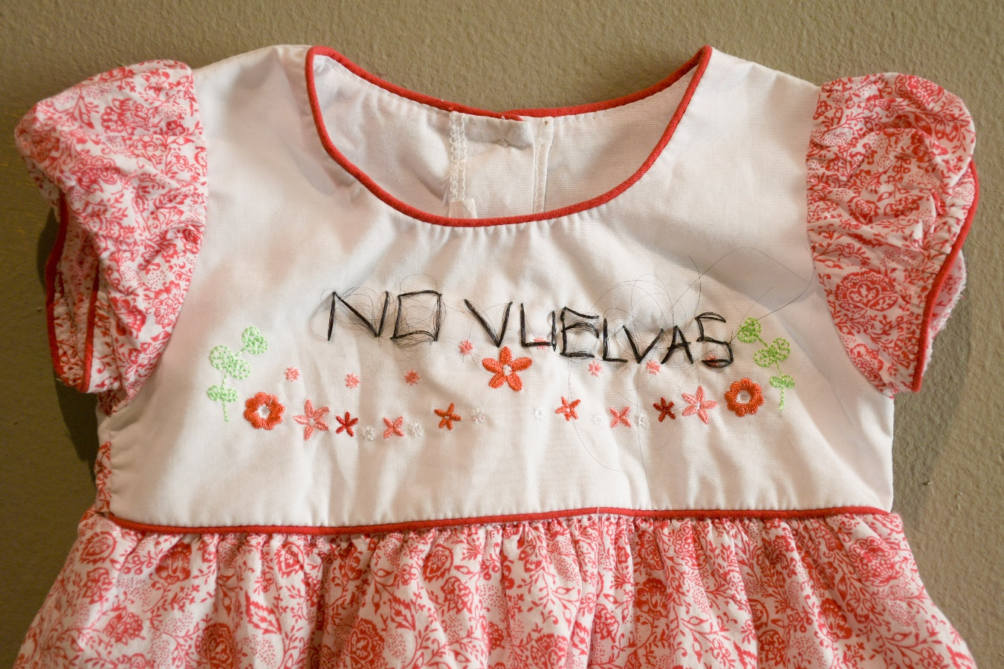

*Súplicas a la Madre.* **Alexandra Zapata C.** Instalación (vestidos y zapatos bordados con cabello). Dimensiones variables. 2018

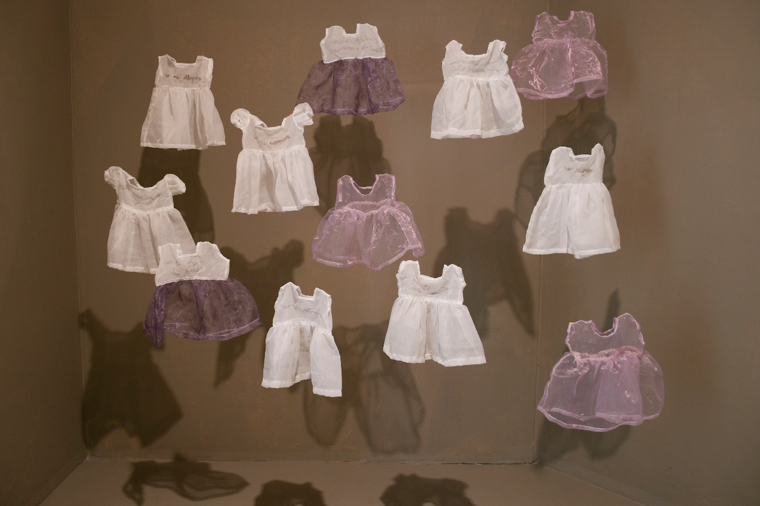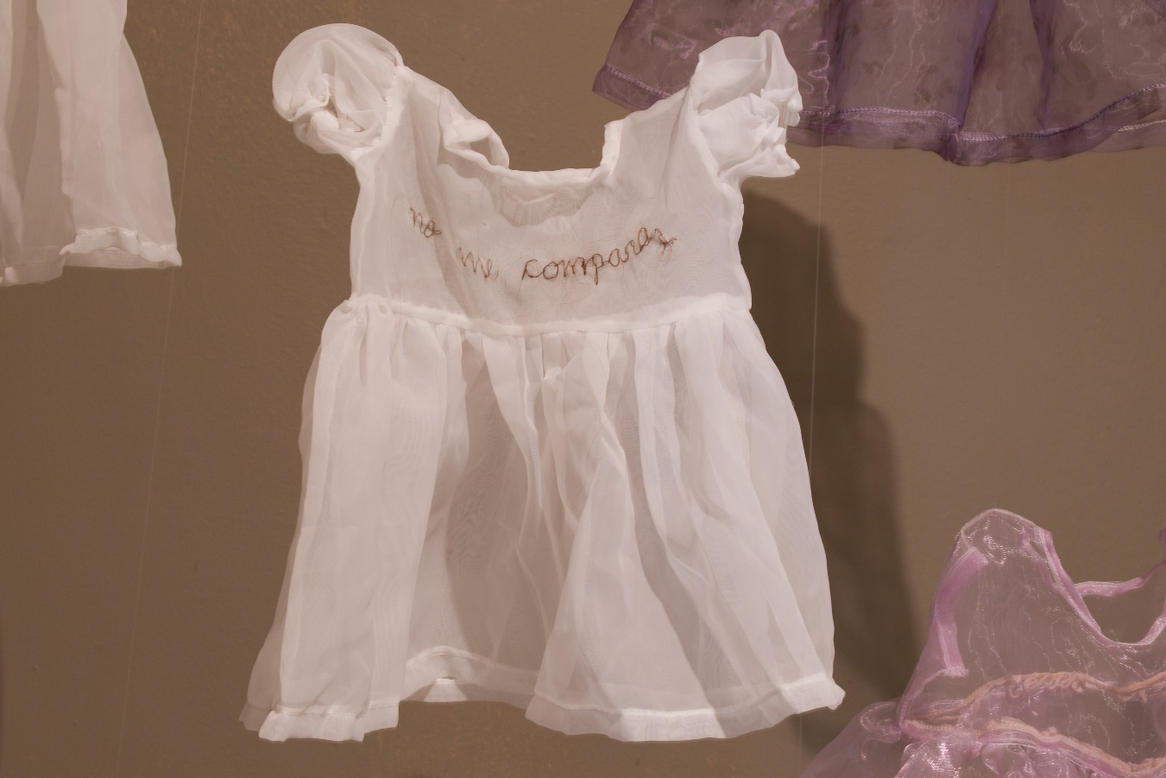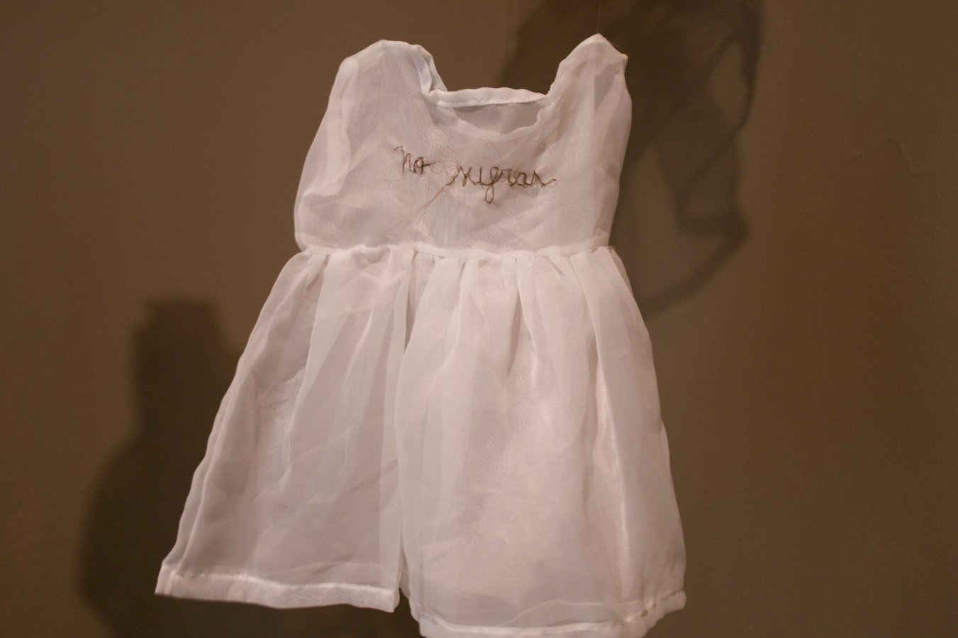

*No Mamá.* **Alexandra Zapata C.** Instalación (vestidos de seda bordados con cabello). Dimensiones variables. 2019